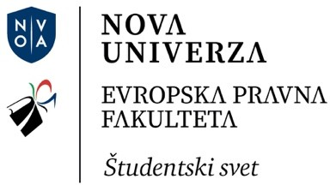

VABILO NA 5. REDNO SEJO ŠTUDENTSKEGA
SVETA

Na podlagi 13. člena Poslovnika ŠS Evro-pf sklicujem 5. redno sejo Študentskega sveta Evropske pravne fakultete, ki bo potekala v četrtek 14.10.2021 ob 14:00 uri. Zaradi Ob upoštevanju preventivnih zdravstvenih ukrepov in izpolnjevanju pogoja PCT bo seja potekala v prostorih Evropske pravne fakultete v Ljubljani. Udeležbo sporočite na elektronski naslov ssevropf@gmail.com do srede 13.10.2021 do 20.00 ure.
Dnevni red 5. redne seje:

- Prisotnost članov
- Potrditev dnevnega reda 5. redne seje ŠS
- Potrditev zapisnika 4. redne seje ŠS
- Poročanje o delovanju ŠS
- Priprava na spoznavni žur fakultete
- Razno

Vljudno Vas vabim, da se seje udeležite.

Predsednica Študentskega sveta
Laura Glaner
